เอกสารรายงานความคืบหน้า

ครั้งที่ 5

รายละเอียดการทํางานตามแผนการดําเนินการ

|  |  |  |  |
| --- | --- | --- | --- |
| ลำดับที่ | รายละเอียดการทำงาน | สถานะ | |
| ตามแผน | ไม่ตามแผน |
| 1 | ทำการเคลื่อนที่ของตัวละครต่างๆ |  |  |
| 2 | ทำระบบการโจมตีของตัวละครต่างๆ |  |  |

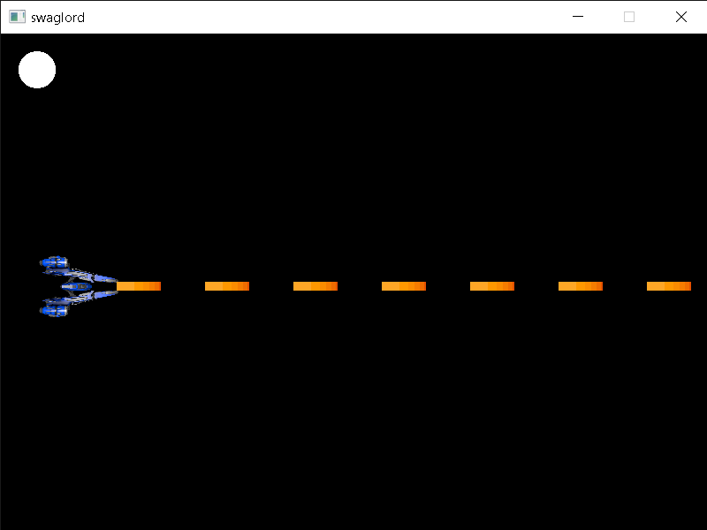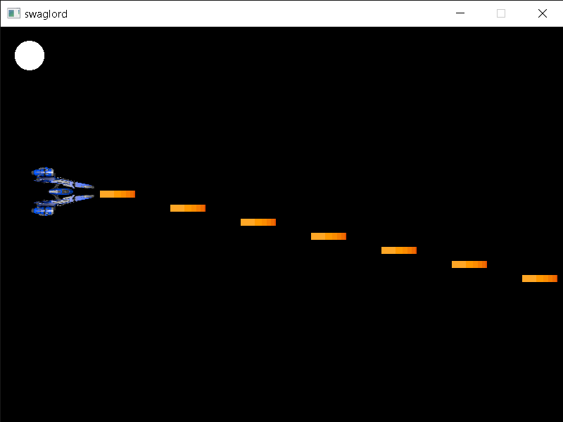

ปัญหาที่เกิดขึ้น และการแก้ปัญหา

* การทำระบบสุ่ม